Обоянская специальная (коррекционная) общеобразовательная школа - интернат VIII.



«Сказки водят хоровод»

Воспитатель: Самсоненко Н. В.

Цель: 1. Расширение и обобщение знания детей о русских народных сказках, авторских сказках.

1. Развитие речь детей, памяти, читательского интереса, творческих способностей, активизация словаря.
2. Воспитание чувства коллективизма, взаимопомощи, товарищества.

Оборудование: плакат «Русские сказки - память нашего давно минувшего, хранилище русской мудрости». (Н. А. Некрасов), выставка книг, иллюстрации к русским народным сказкам, альбомы, цветные карандаши.

Подготовительная работа: создание двух команд, разработка названий., эмблем команд, повторение сказок, подготовка выставки книг.

Ход мероприятия

1. Представление *команд.*

В игре принимают участие две команды. Команда «Лунтик» - 6-а класса.

Команда «Чебурашка» - 6-6 класса.

1. Конкурсная программа

Конкурс 1.’’Сказки водят хоровод”

По началу текста узнайте русскую народную сказку:

1. ” В некотором царстве, в некотором государстве, жил да был царь с царицею; у него было три сына-все молодые, холостые, удальцы такие, что ни в сказке сказать, ни пером описать... «. («Царевна - лягушка»).
2. “Жил-был царь Берендей, у него было три сына, младшего звали Иваном.

И был у царя сад великолепный; росла в том саду яблоня с золотыми яблоками... «. ( “Иван-царевич и серый Волк».)

1. “Жил-был старик, у него были три сына. Старшие занимались хозяйством, были тороваты и щеголеваты, а младший. Иван-дурак, был так себе - любил в лес ходить по грибы, а дома всё больше на печи сидел. Пришло время старику умирать... «(«Сивка- бурка”.)

Конкурс 2”Угадай-ка»

Отгадай, о каких героях загадки и из каких сказок эти герои.

/.Парень слез с любимой печки,

За водой поплёлся к речке.

Щуку в проруби поймал

И с тех пор забот не знал.(Емеля из сказки"По- щучьему велению».

1. То не золото сверкает,

То не солнышко сияет,

Это сказочная птица

В сад на яблоню садится.(Жар- птица из сказки «Иван- царевич и Серый Волк».)

1. На кочке болотной Невестушка ждёт,

Когда же за нею

Царевич придёт.(Лягушка- царевна из сказки "Царевна- лягушка».)

У.Много серебра и злата В сундуках своих он спрятал В мрачном он дворце живёт

И чужих невест крадёт.(Кощей бессмертный из одноимённой сказки.

Конкурс 3. “Волшебные предметы».

Посмотрите на волшебные предметы и скажите, как они связаны с героями сказок.

1. Волшебная игла.(На конце той иглы была смерть Кощея.)
2. Уздечка.(Волшебная уздечка, когда до неё дотрагивались, она издавала звук: трубы трубили, барабаны били, и сторожа оттого звука пробуждались.)
3. Серебряное блюдце.(Показывало города и поля, леса и моря, гор высоту и небес красоту, всю Русь- матушку.)

4.Зёрнышко заветное.(Бросила его Марьюшка, и явился к ней её жених, Финист- Ясный сокол.)

Конкурс 4. Телеграмма

Мы получили телеграммы от сказочных героев. Угадайте, кто прислал телеграмму, и из какой сказки этот герой.

1 Ком. «Спасите! Нас съел серый волк» (Семеро козлят)

«Прибыть на ваш праздник не могу, так как от меня сбежали брюки»

(Мойдодыр)

«От дедушки ушел, от бабушки ушел. Скоро у вас буду» (Колобок)

2 Ком, «Пришлите, пожалуйста, капли, мы лягушками нынче объелись и у нас животы разболелись» (Айболит)

«Все осталось без изменений, вот только бабушку съел волк» (Красная шапочка)

«Лиса выгнала из дома. Пустите переночевать» (

1. Ком. «Дорогие гости! Помогите! Паука - злодея зарубите» (Муха- цокотуха)
2. ком «Как услышите гром да стук, не пугайтесь. Это я в коробчонке к вам спешу» (Золушка)

Конкурс 5

Кому принадлежат эти волшебные вещи?

1 ком. С помощью этого предмета можно смастерить самые замечательные вещи, а можно даже убить страшного героя русских сказок.

(Игла)

2 ком. С помощью предмета, который находится здесь, главный герой сказки нашел счастье - мудрую жену, которая была заколдована.

(Стрела)

1. ком. Здесь находится вещь, которая вцепилась в волосы и кусала, как оса. (Мыло)
2. ком. «Золотое» яичко.

Хрустальная туфелька.

Зеркальце.

1 ком. Цветик - семицветик.

Золотой ключик.

Скорлупа грецкого ореха.

2 ком. Разбитое корыто.

Красная шапочка.

Конкурс 6 «Сказка стала былью»

Давным-давно люди мечтали подняться в воздух, подобно птицам, опуститься на дно морское и чувствовать себя, как рыбы... Мечтали и о волшебных предметах - помните о волшебном горшочке, который сам кашу варил? Шло время, и многие мечты стали явью. Назовите чудесные изобретения человека, заменившие сказочные предметы.

Гусли - самогуды (магнитофон)

Ступа (ракета, самолёт)

Чудо-зеркало (телевизор, компьютер)

Перо жар-птицы (лампа)

Сани, что везут сами (автомобиль)

Клубок ниток, указывающий дорогу (компас)

Конкурс7 «Собери сказку»

Командам предлагается собрать из предложенных пазлов иллюстрацию к сказкам.

III Подведение итогов.

Всем спасибо за вниманье,

За задор, за звонкий смех.

За азарт соревнованья,

Обеспечивший успех.

Вот настал момент прощанья,

Будет краткой наша речь:

Сказкам скажем: «До свиданья,

До счастливых новых встреч!

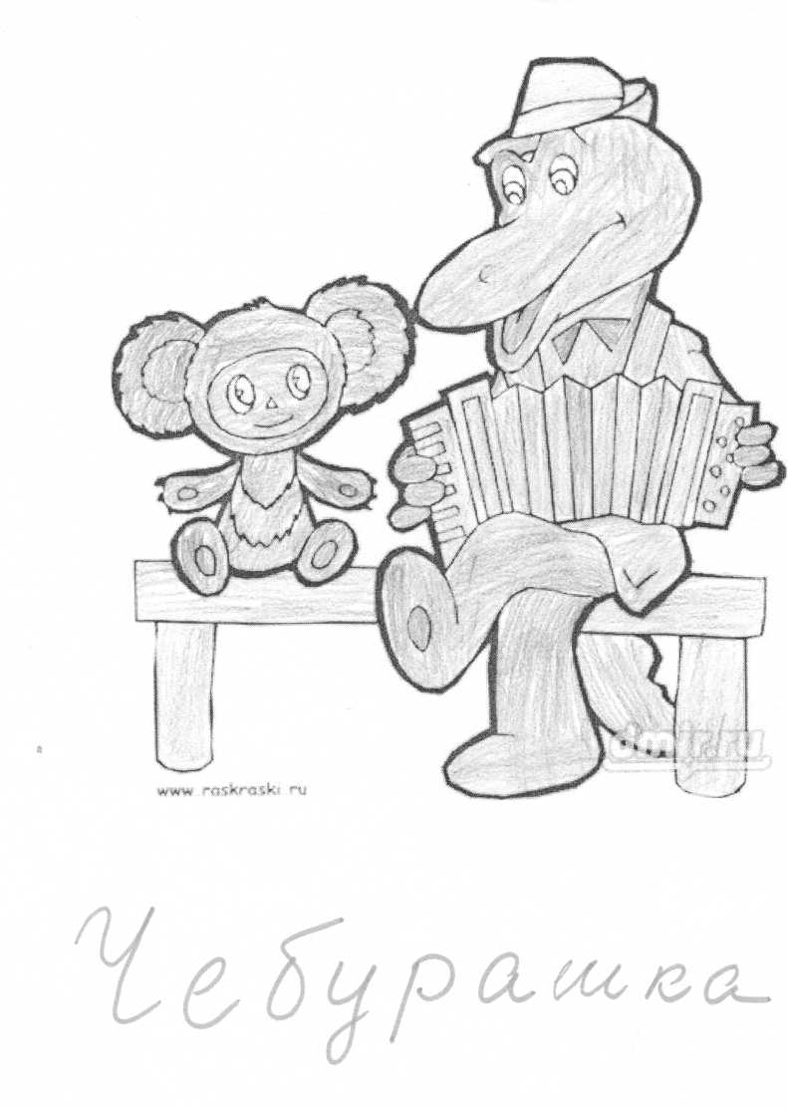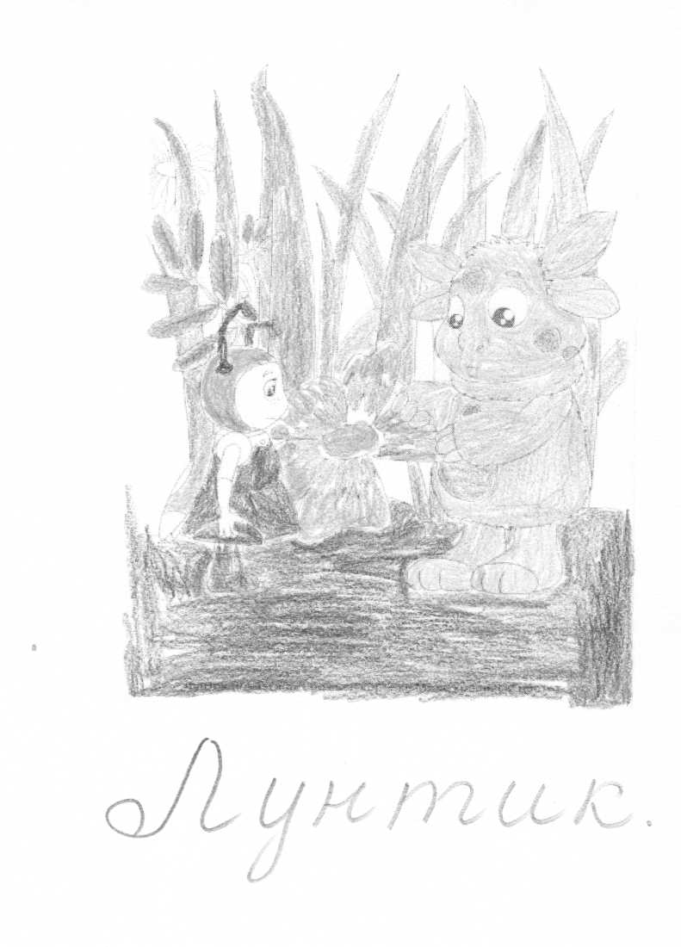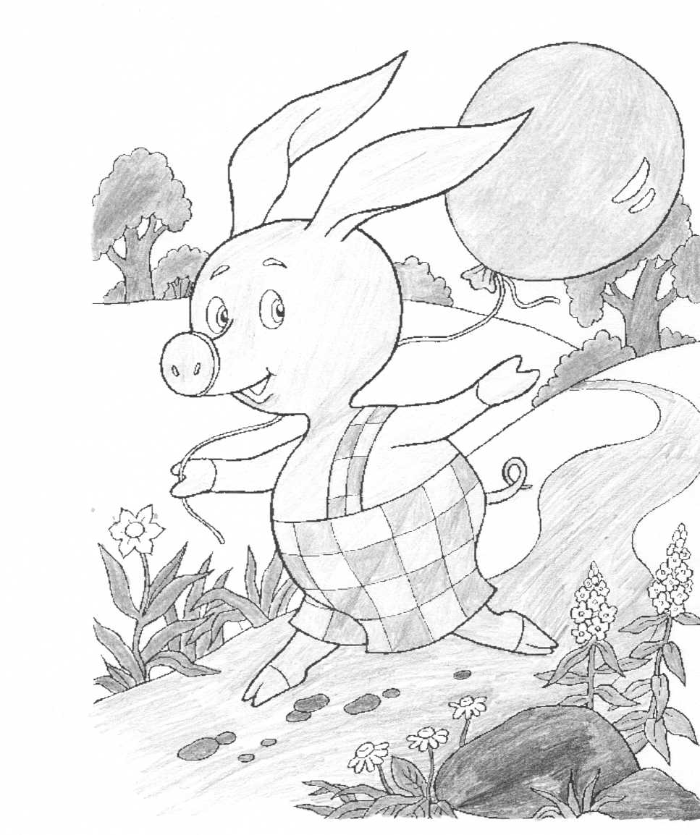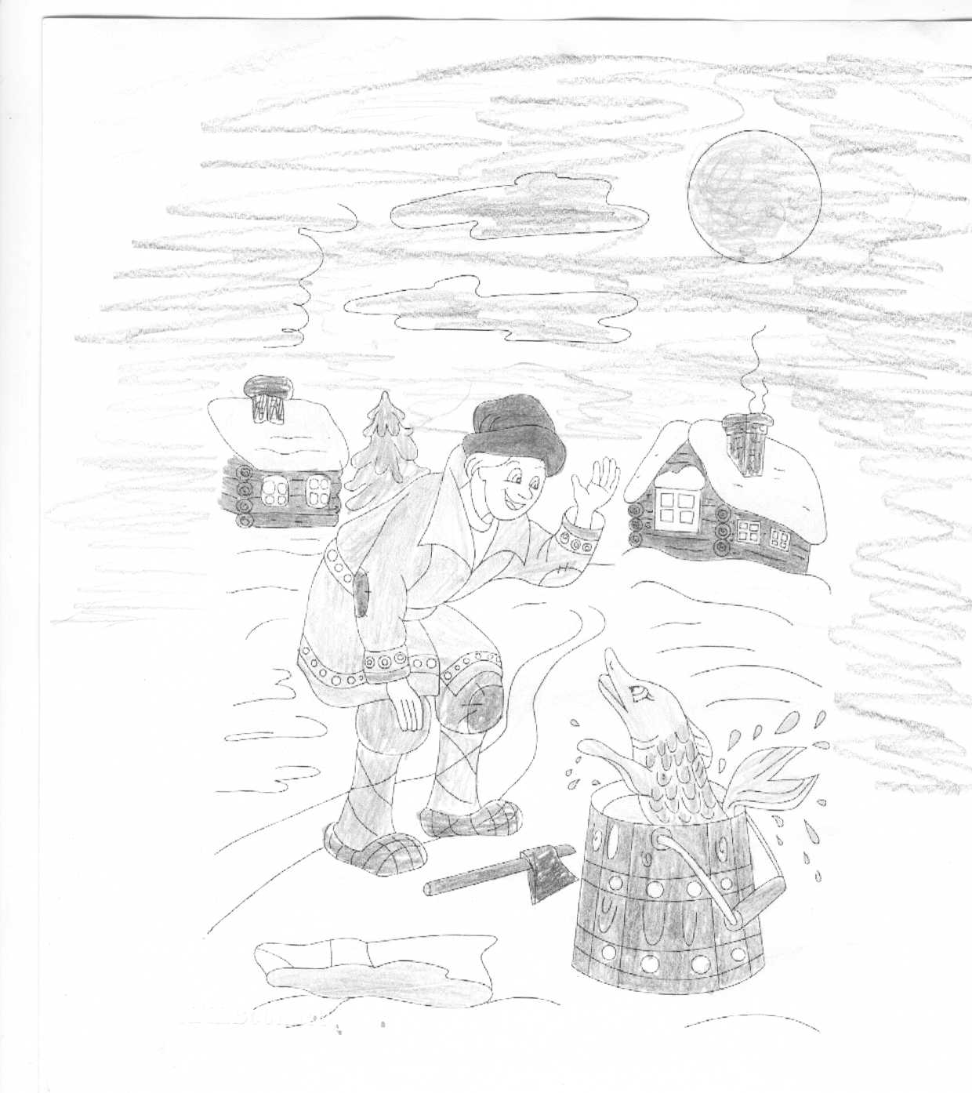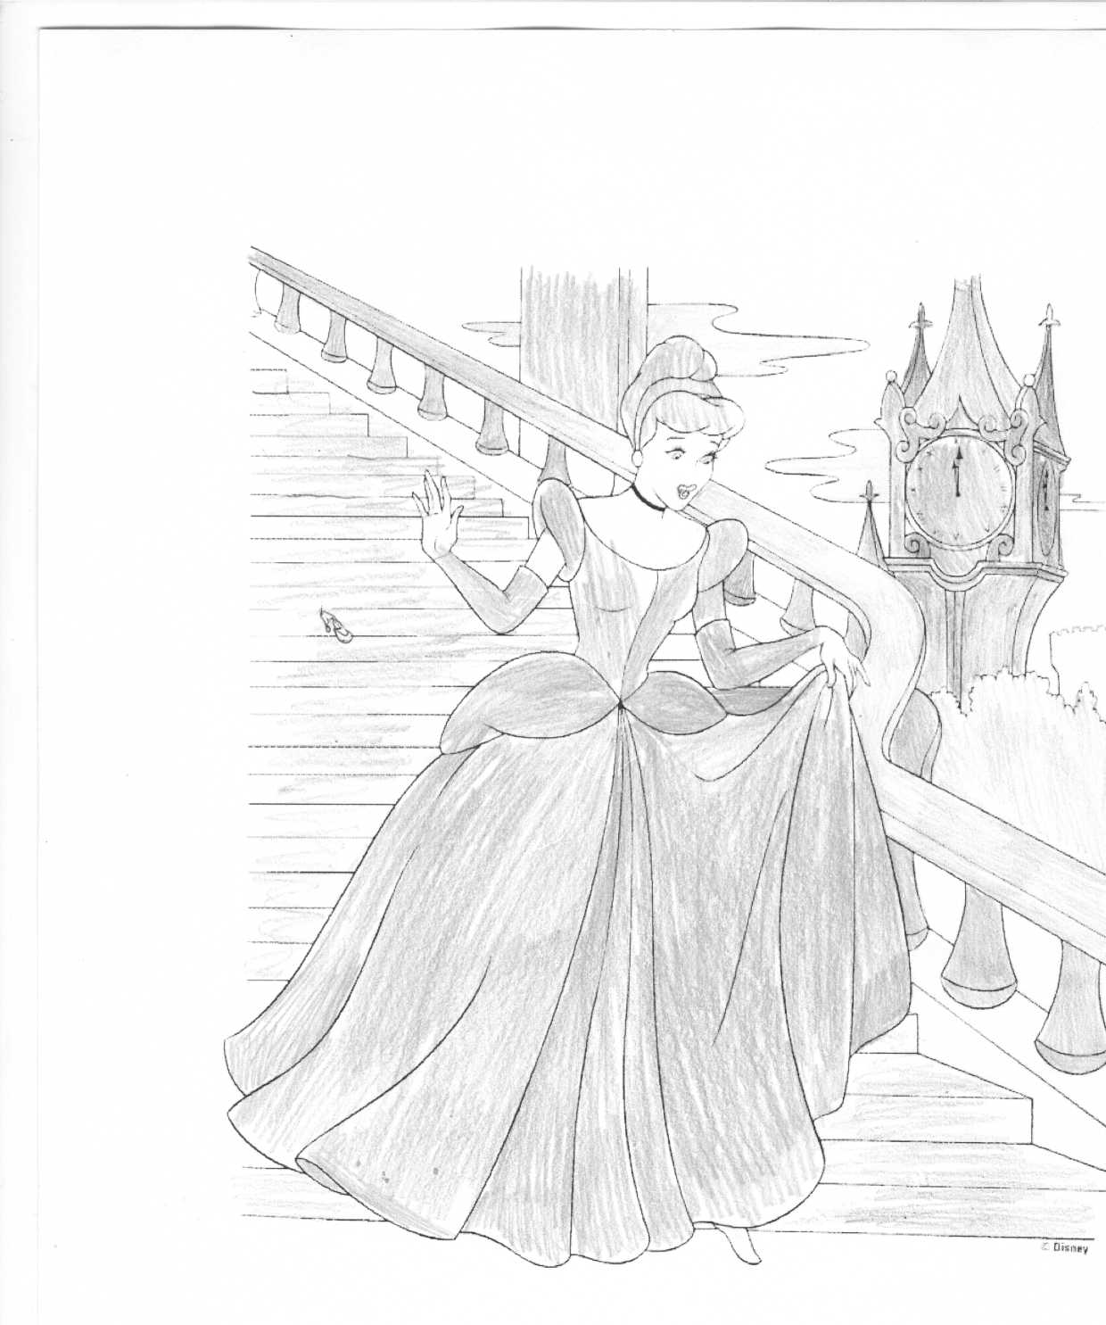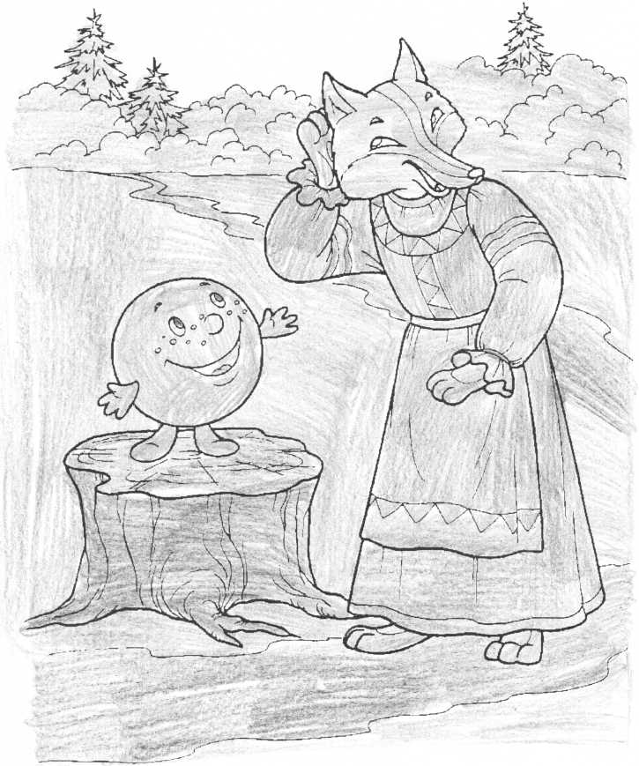

■ llad-lsracl. га

